На солнечной опушкеФиалка расцвела -Лиловенькие ушкиТихонько подняла.
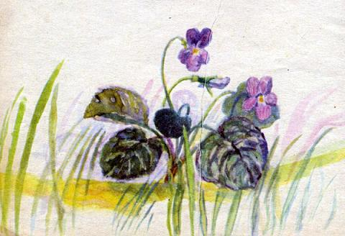
В траве она хоронится,Не любит лезть вперёд.Но всякий ей поклонитсяИ бережно возьмёт.

